今日动态 2024.12.30

**晨间来园篇：**

今天早上来园，孩子们能够自主入园进入班级，孩子们进入班级后能够自主签到、放水杯和进行区域计划。孩子们自主签到已经完成的很好了，有孩子还能帮助同伴进行签到，非常棒哦！

**区域游戏篇：**

本周区域活动孩子们能够按照自主选择的区域进行游戏。孩子们能够自主探索新投放的游戏材料，并在游戏分享中介绍讲解自己的游戏经验，非常棒呢！

|  |  |  |
| --- | --- | --- |
|  |  |  |
| 桌面建构：乐高积木挖掘机 | 益智区：四子棋、有序找家 | 科探区：硬币存水、纸牌桥 |
|  |  |  |
| 万能工匠：机器人 | 美工区：绘画、彩泥 | 阅读区：撰写剧本 |
|  |  |  |
| 走廊科探：玩转平衡 | 生活区：练习筷子 |  |

**户外活动篇：**

今天我们在户外玩的是混班游戏，孩子们都能够遵守游戏规则、互相谦让、互相照顾。在游戏中途，孩子们也能在老师的提醒下进行休息、补充水分，游戏结束后也能够有序排队回教室进行修整。

|  |  |  |
| --- | --- | --- |
|  |  |  |
|  |  |  |

**集体活动篇：语言《小雪花》**

《小雪花》是一则短小精练、意境优美、富有趣味性的诗歌，内容贴近幼儿生活同时又不乏大胆、奇特的想象。诗歌里把冬天里的雪花拟人化了，夸张形象地描述了雪花飘落下来的自然变化和奇妙，吸引着幼儿的好奇与想象，给予幼儿美的想象的空间。本次活动先以猜谜导入，引出雪花，接着引导幼儿通过观察图片、朗诵诗歌等形式理解诗歌内容，体验诗歌的优美意境。

**季千予、董奂廷、粱礼煊、邢锦、肖茗皓、何安瑾、衣佳欢、吴颀、陈语垚、蔡铭泽、蔡铭豪、黄铭宇、孙明祺、徐菲梵、卢文汐、夏我杺、靳一哲、李若伊、张雨歆、龚奕欣**小朋友能理解诗歌内容，尝试有感情地朗诵诗歌，孩子们在朗诵诗歌的过程中感受诗歌的优美意境，体验“我”在雪中尽情嬉戏的愉快情绪。

**生活活动篇：**

1.点心情况

今天的上午点心是牛奶、自选饼干和腰果，下午点心是牛奶赤豆杂粮粥，水果是葡萄和蓝莓。

2.午餐情况

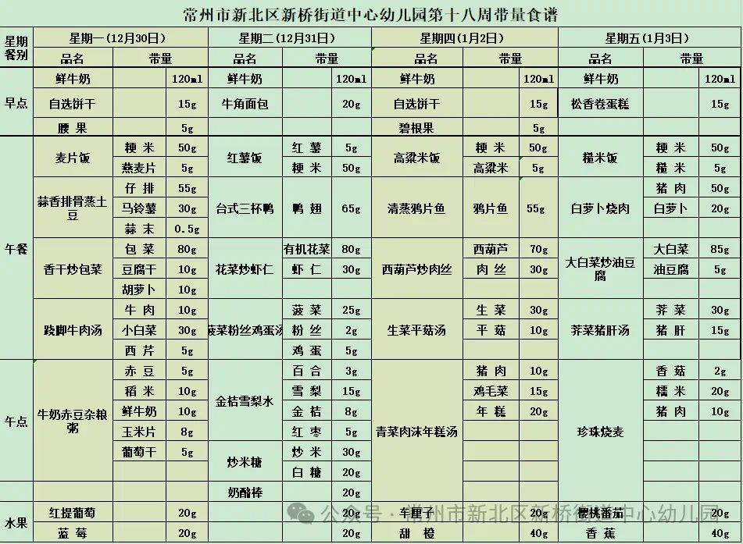午餐是麦片饭、蒜香排骨蒸土豆、香干炒包菜和翘脚牛肉汤。孩子们现在能够自主进行值日生工作，积极有序地为我们班级的孩子进行服务，非常棒哦！值日生工作中有一项需要孩子们分发筷子，部分孩子还不能很好地理解一双筷子分给一人的概念，在家也可以让孩子尝试分发筷子进行练习哦！

大部分孩子已能够较好地使用筷子，还有两位小朋友**蔡铭泽、吴颀**需要在家中多多练习抓握筷子的正确手法哦！

3.午睡情况

今天大部分小朋友都在12：40前入睡，个别孩子在老师的陪伴下稍晚入睡。

**家长寄语：**

1．请及时帮孩子修剪指甲！

2.明天有元旦游园会，请给孩子穿上喜庆的衣服哦！

3.动态上的照片，仅作为老师观察时的随拍，并不是所有孩子的照片都会呈现，家长可重点关注孩子的各项能力发展情况。